ФГБОУ ВО «БГПУ» им. М. Акмуллы

Центр развития одаренности школьников

**ЗАДАНИЯ**

**по МАТЕМАТИКЕ**

**для учащихся 7 класса**

**Задача № 1.**



**Задача № 2.**

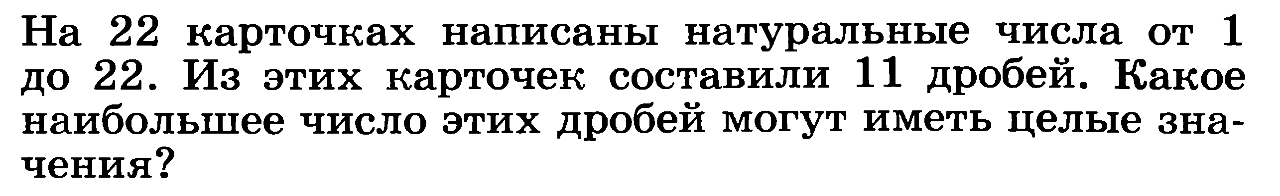

**Задача № 3.**

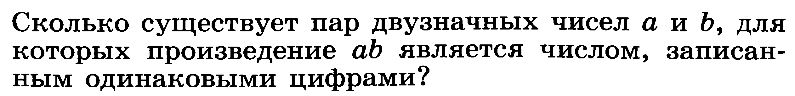

Выполнила:

Фамилия - Глядкова

Имя-Виктория

Отчество - Александровна

Класс - Ученица 7В класса

Школа-МОБУ СОШ № 1 им. М. Абдуллина

Город (село) - С. Киргиз-Мияки

Район - Миякинского района

Учитель - Акимова Л.Н.

Решения задач по математике для учащихся 7 класса.

**Задача №1.**

(|х|-1)(х+2,5)=0  
если один из множителей равен нулю х+2,5=0    
х=-2,5 но это не целый корень  
|х|-1=0 если х-1=0 или -х-1=0

следовательно один х =1,а второй х=-1 меньший из них это**-1**

**Ответ: -1.**

**Задача №2.**

В последовательности чисел от 1 до 22 есть простые числа 13,17,19, которые не имеют кратных себе. С одним из них можно составить дробь, имеющее целое значение. Например,17/1, а с двумя остальными нельзя. Всего получается 10 дробей, которые могут иметь целые значения : 22/11;21/7;20/4;18/9;16/8;15/3;14/2;17/1;12/6;10/5.

**Ответ: Всего 10 дробей могут иметь целые значения:22/11; 21/7; 20/4; 18/9; 16/8; 15/3; 14/2; 17/1; 12/6; 10/5.**

**Задача №3.**

Произведение двух двузначных чисел ab является трехзначным или четырехзначным числом. Пусть, ab- четырехзначное число, записанное одинаковыми цифрами. Тогда должно выполняться равенство ab=x

*1111=x*11*101, где x- ненулевое однозначное число. Это равенство не может выполняться для двузначных a и b, так как 101 трехзначное число. Если же ab-трехзначное число, то ab=x*111=x*3*37, где x-одно из чисел 1, 2 ,…,9. Перебором убеждаемся, что подходят только значения

X=4; ab=4*111=4*3*37=12*37.

X=5; ab=5*111=5*3*37=15*37.

X=6; ab=6*111=6*3*37=18*37.

X=7; ab=7*111=7*3*37=21*37.

X=8; ab=8*111=8*3*37=24*37.

X=9; ab=9*111=9*3*37=27*37.

В случае X=8 возможна ещё одна пара: ab=8*111=8*3*37=12*74.

Получается 7 пар чисел a и b: 12 и 37;15 и 37; 18 и 37; 21 и 37; 24 и 37; 27 и 37; 12 и 74.

**Ответ: 7 пар: 12 и 37;15 и 37; 18 и 37; 21 и 37; 24 и 37; 27 и 37; 12 и 74.**